Алгоритм Флёри

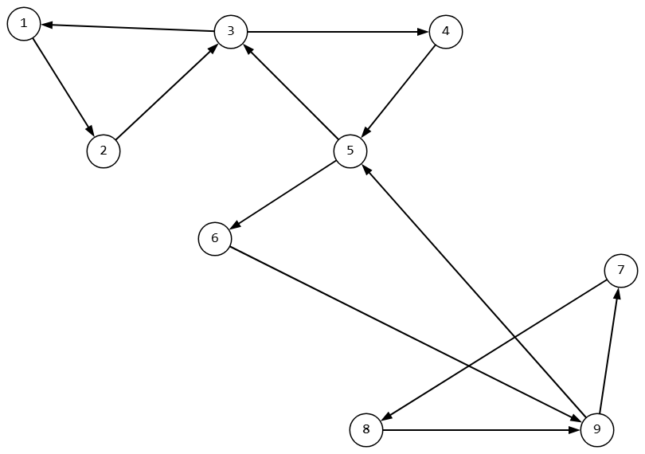

Список: 1, 3, 5, 9, 8, 7, 9, 6, 5, 4, 3, 2, 1

Стек: 1, 2, 3, 4, 5, 6, 9, 7, 8, 9, 5, 3, 1

Эйлеров цикл: 1 $→$ 2 $→$ 3 $→$ 4 $→$ 5 $→$ 6 $→$ 9 $→$ 7 $→$ 8 $→$ 9 $→$ 5 $→$ 3 $→$ 1